超级企鹅

Demo UI/UX 与关卡
开发美术交接
  - 移动端横屏原型 · 单关卡连续轮次 · Demo B v1.3
当前基线 | CHG-20260722-022
演示流程 | 组队 → 漫画预告/抢道具 → 自由布置 → 单关卡 → 纵向结算
本轮重点 | 高亮后二次确认；零成本预告；首轮 6 道具；100 分胜利线

交接原则：玩家在游玩中看懂，不依赖长文；移动端拇指区不遮挡路线；PC 键盘只作为策划录制与本地试玩的替代输入。

版本：v1.3｜日期：2026-07-22｜适用对象：策划、开发、美术、动效、测试

1. Demo 范围与三页流程
本文件只描述当前 Demo B 的可交付范围：2–4 人本地同键盘试玩，界面模拟手机横屏；二维码组队入口保留占位，正式联网与每人独立手机传感器归入后续开发。
页面 | 玩家目标 | 当前必须完成 | 不在本轮
选道具 | 不限时看懂并确认 1 件 | 图标→后果的零成本预告、慢速下落、接触高亮、二次确认、拿到后退场 | 额外道具、服务器同步
单关卡 | 确认布置后到达终点 | 首轮 6 道具、第二轮起 7 道具、40 秒同步确认、老板、冷气、幽灵 | 更多关卡、更多随机事件
结算 | 看懂分数并冲过 100 分 | 纵向颁奖台、五色逐层出现、100 分线、单屏无滚动 | 第二关、赛季系统

2. 选道具页面
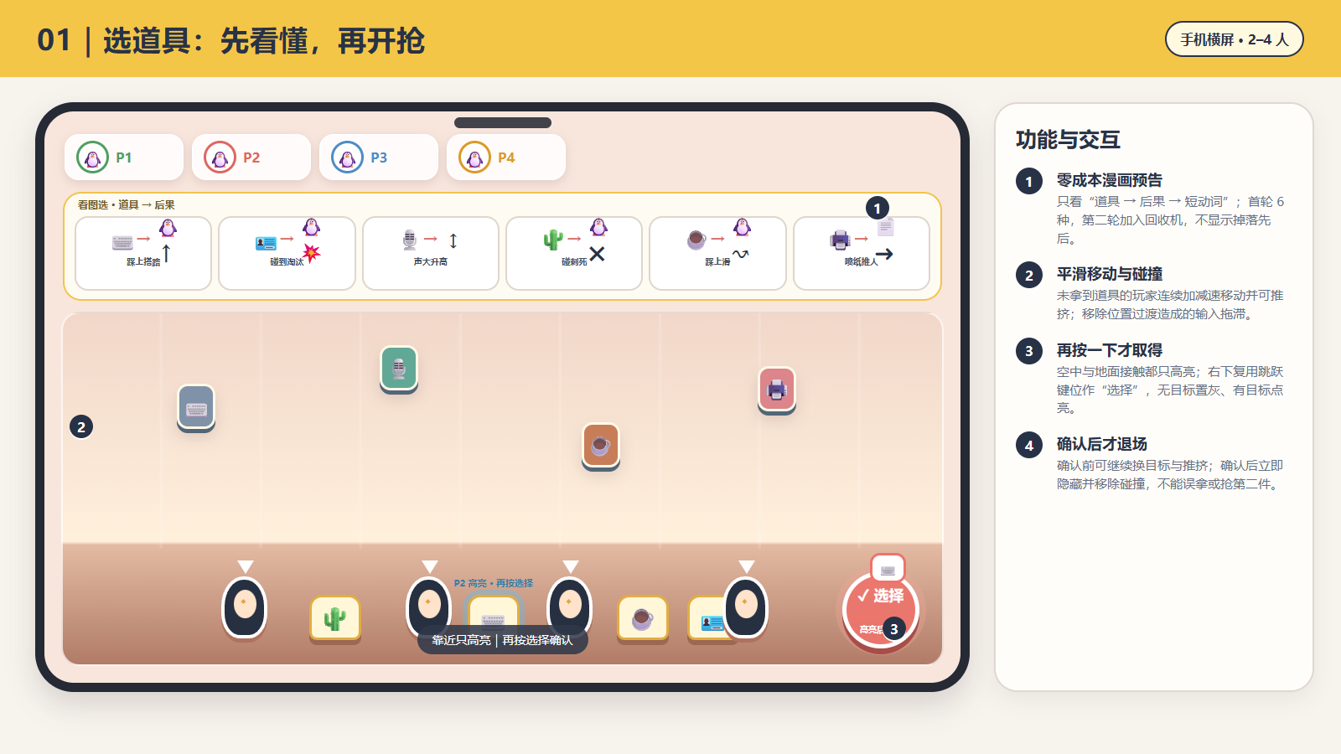
图 1｜选道具 UI/UX：顶部以图标和后果说明用途；接触只高亮，再按选择确认
区域 | 功能 | 验收标准
顶部漫画条 | 每张卡只保留‘道具图标 → 后果图标 → 2–5 字动作提示’ | 本轮全部卡片首屏可见；零阅读成本；不泄露掉落顺序
抢夺场 | 玩家连续加减速移动并保留碰撞，可推挤抢落点 | 道具图标≤48×60；下降 70–94；间隔 0.78–1.28 秒；不使用红包外形
目标高亮 | 接触下落/落地道具只高亮；地面可左右逐项锁定 | 不得因身体碰撞自动取得；目标被抢后自动切最近可用项
右下选择键 | 复用关卡跳跃按钮位置；再按一次才确认 | 无目标置灰；有目标点亮并显示目标图标；PC 使用本人选择键
拿到后 | 角色立即隐藏、停止移动，并从玩家碰撞中移除 | 已选玩家不能继续推挤或抢第二件
节奏 | 不限时慢速掉落与地面选择 | 全员各取得一件才退出；不得显示倒计时或强制分配

3. 单关卡与手机 HUD
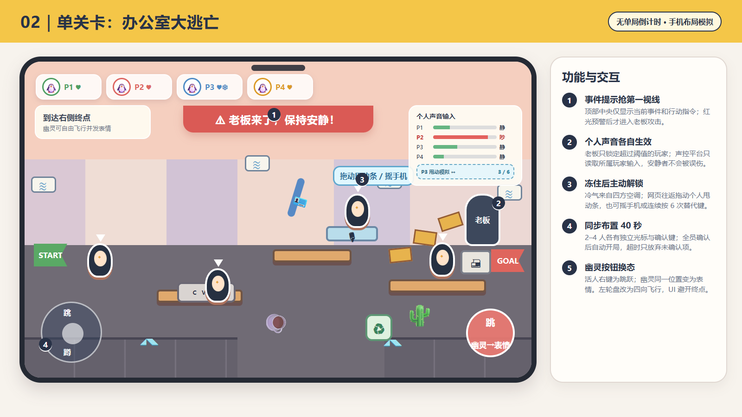
图 2｜办公室大逃亡：事件、个人声音、拇指安全区与七道具的同屏关系
模块 | 交互与反馈 | 开发要点
左轮盘 | 左右移动；上推跳跃，长按跳得更高；下推下蹲 | 触控热区≥48 px；中心死区；不遮挡起点和低路
右按钮 | 活人跳跃，按住更高；幽灵时原按钮切换为表情 | 按钮位置不变，只换标签/颜色/动作，避免幽灵失去表情入口
角色 | 活人左右/跳/蹲/秀；幽灵上下左右飞/表情 | 每人每轮 1 条命；P1–P4 专属秀动作由下蹲/秀输入触发
事件条 | 屏幕上方只显示当前事件和立即行动 | 老板：‘老板来了，保持安静！’；冻结：角色上方提示甩动/摇晃
个人声音/甩动 | 每位玩家输入独立生效；冻结时展开个人甩动条 | 老板只锁定吵闹者；声控平台读所有者；甩动 6 段破冰
强制放弃 | 只剩一名仍在关卡中的活人时出现长按结算 | 长按进度可见；释放则取消；不能造成幸存者无限生命

3.1 全员同步布置与 40 秒收口
输入 | 移动预览 | 旋转/确认 | 超时
移动端 P1 | 在地图上按住拖动，中心吸附 40px 网格 | 旋转按钮；独立‘确认放置’按钮 | 未确认时自动放弃本轮道具
PC 2–4 人 | 每人使用自己的四向键，所有光标同时响应 | Q / / / R / U 旋转；E / Enter / Y / O 确认 | 只处理未确认玩家，已放下物件保持

三人房必须同时显示 P1、P2、P3 三个带玩家色的预览与状态卡；共享倒计时只有一条。全员确认后直接自动开始关卡，禁止逐人轮流等待或再加二次开始页。

4. 七件道具：一眼看懂、四向旋转
道具 | 玩家看到的漫画 | 玩法与放置 | 核心测试
键盘平台 | 小人踩键盘跨过缺口 | 平台类；四向旋转，竖放可成为柱子 | 所有朝向都可站立，碰撞面与画面一致
摇摆工卡 | 工卡左右摆动把人击飞 | 伤害类；以挂点为轴摆动，碰撞判定死亡 | 旋转后摆动轴、预警轨迹和伤害区同步
声控平台 | 喊声平台升高，轻声平台下降 | 平台/声控类；读取放置者声音 | 不同玩家声音不串台；上下限稳定
仙人掌 | 刺朝外，小人碰到被扎 | 伤害类；上下左右四向攻击 | 放置/旋转阶段不通过触碰伤害物升级
倒掉咖啡 | 小人踩咖啡向前滑 | 减速/Debuff 类；附着地面、墙面、平台 | 附着面跟随旋转；进入/离开摩擦反馈清晰
打印机 | 打印机连续吐纸片 | 远程伤害类；四向发射 | 弹道方向和机口一致；射速留有躲避窗口
四格回收机 | 十字四格中的旧道具被吸走 | 拆除类；放下即回收上、下、左、右一格和自身 | 对角与两格外保留；一次性生效后退场

放置规则：取消离散‘合法点’，但所有道具自动吸附到网格线；支持 0°/90°/180°/270°。选中时右侧以短动画演示效果，文字只保留道具名与一个动词。

5. 两个必触发特殊事件
状态 | 老板巡视 | 空调变冷
预警 | 红光扫过，顶部提示‘老板来了，保持安静！’ | 空调叶片/蓝色风线提前出现
输入 | 分别读取每位玩家的音量 | 正式版读个人手机摇晃；网页往返甩动条或连续 6 次替代键
判定 | 仅超过阈值的玩家成为目标；安静者安全 | 冷气命中即冻结，3.2 秒内完成摇晃可解冻
攻击 | 从老板当前位置依次飞出 2–3 个慢速文件夹，保留逃生缝 | 四台空调交错释放，不同时封死全部路线
失败 | 文件夹命中后失去唯一生命，变幽灵 | 冻结超时失去唯一生命，变幽灵
人物提示 | 吵闹者头顶‘你太吵了’ | 冻住者头顶‘往返拖动甩动条 / 摇晃手机’

事件冲突保护：一旦已有玩家通关，不再新增或改变‘获胜规则’；本 Demo 本来就只保留老板巡视与空调变冷，两者都不改写胜利条件。

6. 关卡地图与空间指标
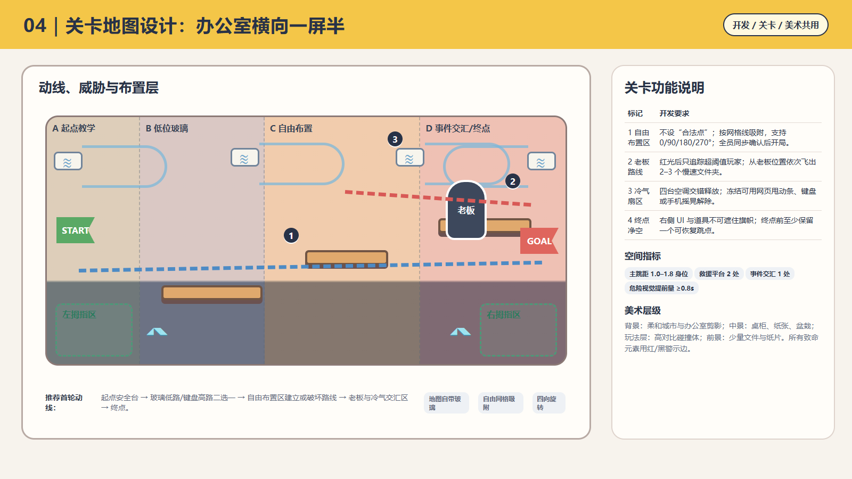
图 3｜关卡地图：主路线、老板锁定路线、四方冷气扇区、终点净空和触控安全区
区段 | 目的 | 布置与风险
A 起点教学 | 让玩家确认移动、长短跳、下蹲 | 安全台较宽；首个威胁不贴出生点
B 低位玻璃 | 让键盘平台立刻产生价值 | 低路有玻璃，高路可由平台搭接；保留恢复点
C 自由布置 | 让七种道具跨轮形成组合 | 删除中央大地板；只留 3 张错层桌；网格吸附但不限制合法点
D 事件交汇/终点 | 制造老板与冷气的最后压力 | 终点旗与平台净空；右下 UI 不覆盖；至少一条可恢复路线

7. 结算页面
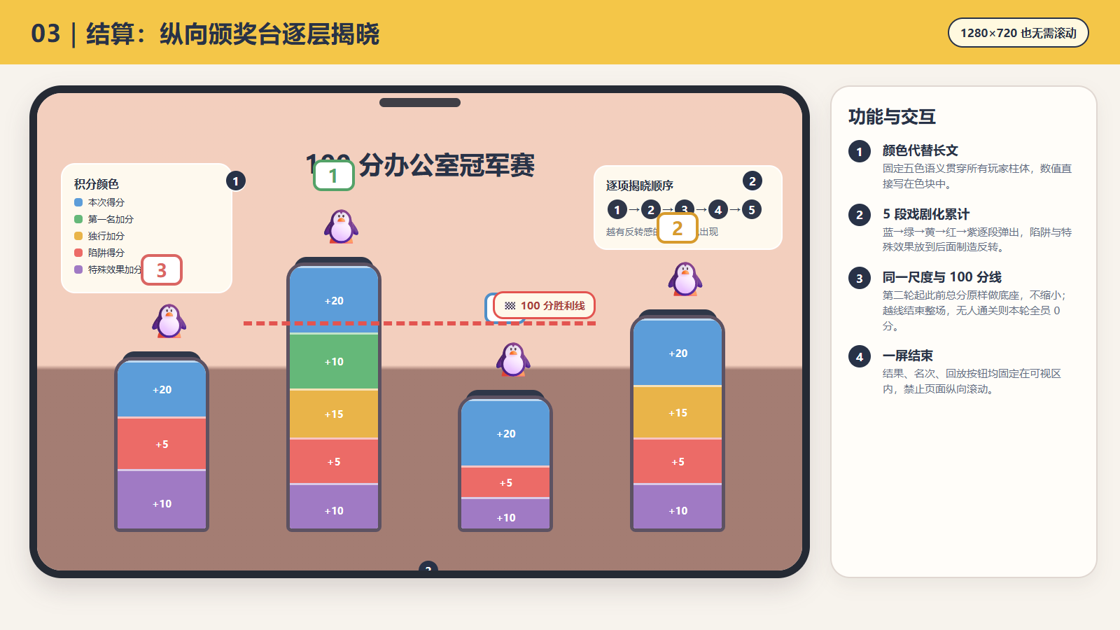
图 4｜纵向颁奖台：五类得分按固定次序逐段累计，制造结算戏剧性
顺序 | 类别 | 颜色 | 表现
1 | 本次得分 | 蓝 | 先出现，建立基础预期
2 | 第一名加分 | 绿 | 只对第一名增加
3 | 独行加分 | 黄 | 中段产生排名变化
4 | 陷阱得分 | 红 | 后段揭晓，强调玩家互害
5 | 特殊效果加分 | 紫 | 最后揭晓，完成最终反转

- 四名玩家的柱体共用同一像素/分数尺度；第二轮起此前总分原样作为底座，不做等比例缩小。
- 所有柱体共用一条 100 分胜利线；HUD 显示当前分/100。无人过线继续下一轮，有人达到 100 分后结束整场。
- 无人通关：所有玩家本轮新增得分为 0，不发放陷阱、独行或特殊加分；此前累计分保留。
- 整个结算必须在 1280×720 内完整显示；禁止依赖页面下拉查看按钮或分数组成。
- 点击‘下一轮 · 继续冲线’后重新抢取；场上旧道具与累计分保持，只能由第二轮起解锁的回收机主动移除道具。

8. 开发状态机与数据契约
阶段 | 进入条件 | 退出条件 | 关键状态
组队/规则 | 启动 Demo | 2–4 人确认 | playerCount、键位/手机通道
抢道具 | 所有玩家就绪 | 每人高亮后主动确认 1 件；无倒计时 | visible、collidable、focusTarget、confirmPressed、ownedItem、roundItemPool
布置 | 道具归属完成 | 全员确认或共享 40 秒结束 | cursor[player]、confirmed[player]、gridX/Y、rotation、owner
关卡 | 布置锁定 | 通关/死亡/放弃完成 | alive、ghost、finished、noise、frozen
结算 | 没有待处理玩家 | 未达 100 分续轮；达到 100 分结束 | round、previousScore、scoreBreakdown[5]、rank、persistentTraps、scoreTarget

输入通道预留：正式手机端需要为每位玩家维护独立 noiseLevel、shakeImpulse、moveVector、jumpHeld、crouchHeld、emotePressed；本地键盘 Demo 可以映射到同一字段，不另写第二套玩法逻辑。

9. 本轮改动与解决方式
编号 | 确认后的需求 | 当前解决方式 | 状态
CHG-017 | Demo 阶段收敛为三页、一关、六道具、两事件 | 关卡流程和文档全部按单关卡实现；其他事件归入待办 | 已实现
CHG-018 | 拿到道具后不能留场推挤 | 角色立即隐藏并移除碰撞/输入，只保留已获得道具归属 | 已实现
CHG-019 | 顶部改成‘会出现的所有道具’漫画预告 | 一次性展示本轮可出现道具；时机、横向位置、顺序继续随机 | 已实现
CHG-020 | 同步布置、选取手感与连续轮次 | 地面左右锁定；2–4 人同步布置共享 40 秒；一条命；旧道具/分数跨轮保留 | 已实现
CHG-021 | 不限时、甩动模拟、分轮道具池、100 分线 | 选道具取消倒计时；首轮 6 种、第二轮回收机；网页甩动条；全员确认自动开局；100 分结束整场 | 已实现
CHG-022 | 接触只高亮，再按一次确认 | 手机复用跳跃键位作选择键；顶部改为图标→后果→短动词；按钮后方不落道具 | 已实现
UI-01 | 右下 UI 遮挡终点 | 终点净空；按钮仅占右拇指安全区，旗帜和落点高于按钮 | 已实现
ITEM-01 | 道具不易理解 | 顶部只用道具图标→后果图标→2–5 字动作提示；试玩中学习 | 已实现
EVENT-01 | 声音应各自产生作用 | 个人音量独立；老板只攻击吵闹者；声控台读所有者 | 已实现
SCORE-01 | 上一轮积分缩放不直观 | 第二轮起此前总分按原值显示，再追加本轮五类得分 | 已实现

当前唯一口径：选道具不限时；顶部用图标→后果→短动词预告本轮全部道具；接触只高亮，再按本人选择键确认；首轮 6 种、第二轮起 7 种；取得后退场；全员同步确认后自动开局；每人一条命；场上道具与积分跨轮保留；100 分结束整场。Demo B 单关、无升级、无单局倒计时。

10. 美术与动效交付清单
类别 | 资产/动作 | 规格建议
角色 | 4 个社畜企鹅；跑、长短跳、蹲、死亡、幽灵、4 个专属嘲讽 | 轮廓统一、玩家色只做局部识别；动作关键帧夸张
道具 | 7 个道具×4 朝向；漫画预告×7；放置预览/命中/冷却/十字回收 | 玩法层高对比；危险边缘统一红/黑警示
事件 | 红光预警、老板、文件夹、四空调、冷气、冻结壳、解冻 | 预警和伤害之间至少 0.8 秒视觉提前量
场景 | 办公室背景、中景杂物、碰撞平台、玻璃、起终点 | 柔和线条、低饱和背景；碰撞体最清晰
UI | 玩家卡、声音条、事件条、轮盘、表情键、结算五色柱 | 横屏安全区；关键触控目标≥48 px

11. Demo 验收清单
- □ 顶部首屏同时看到‘道具图标→后果图标→2–5 字动作提示’；首轮 6 种且无回收机，第二轮起 7 种；无倒计时。
- □ 道具图标慢速随机下落；移动连续无拖滞；接触只高亮，空中/地面都必须再按选择键确认；取得后立即退场。
- □ 七种总池均可四向旋转、网格吸附；键盘任意朝向可站立；第二轮起的回收机只清十字四格。
- □ 2–4 人拥有独立同步布置光标；全员确认自动开局；共享 40 秒结束只放弃未确认项。
- □ 老板事件安静玩家绝不被锁定；2–3 个文件夹从老板位置稀疏发出。
- □ 冷气冻结后可用网页甩动条、键盘连按或手机摇晃解除；超时才死亡。
- □ 移动端 HUD 不遮挡终点；PC 键盘仍能完成 2–4 人本地录屏试玩。
- □ 每人一条命；幽灵四向飞行，手机原跳跃按钮变为表情。
- □ 结算为纵向颁奖台并显示 100 分线；无人通关本轮 0 分；未过线续轮，过线结束整场。
- □ 1280×720 全流程不依赖浏览器纵向滚动。

